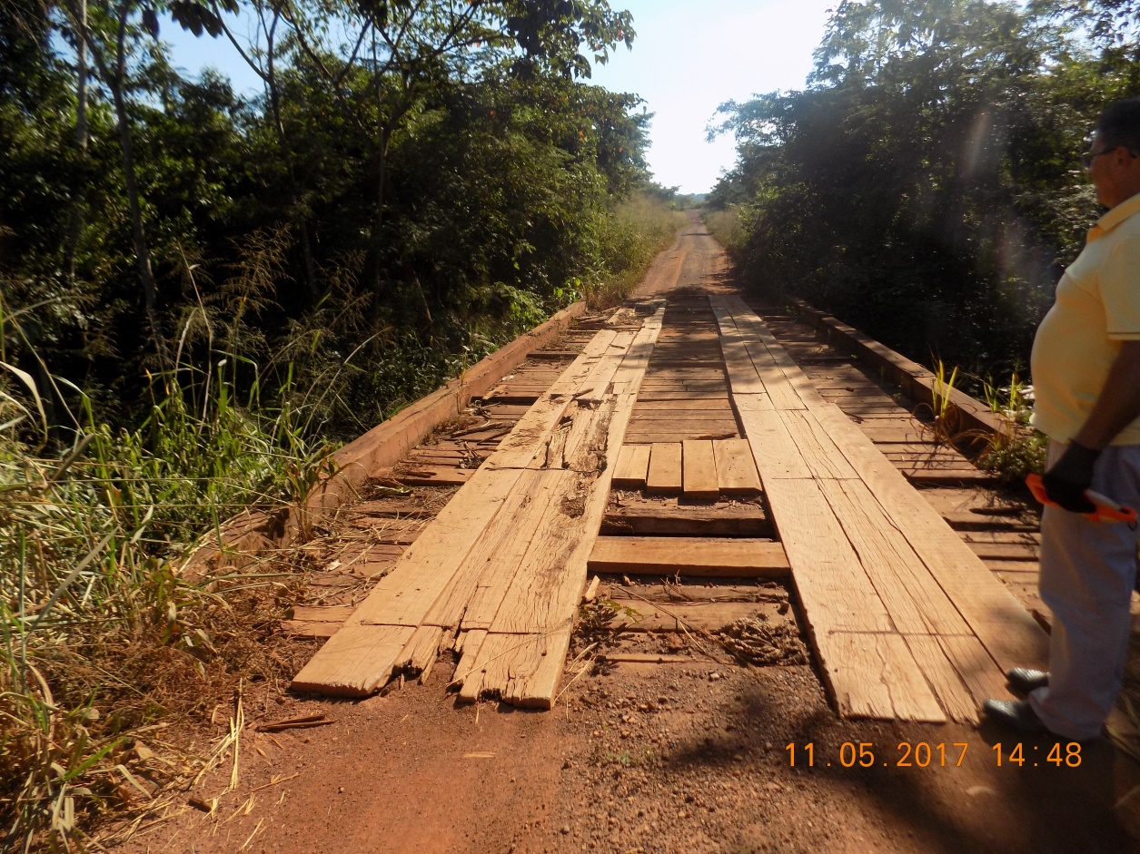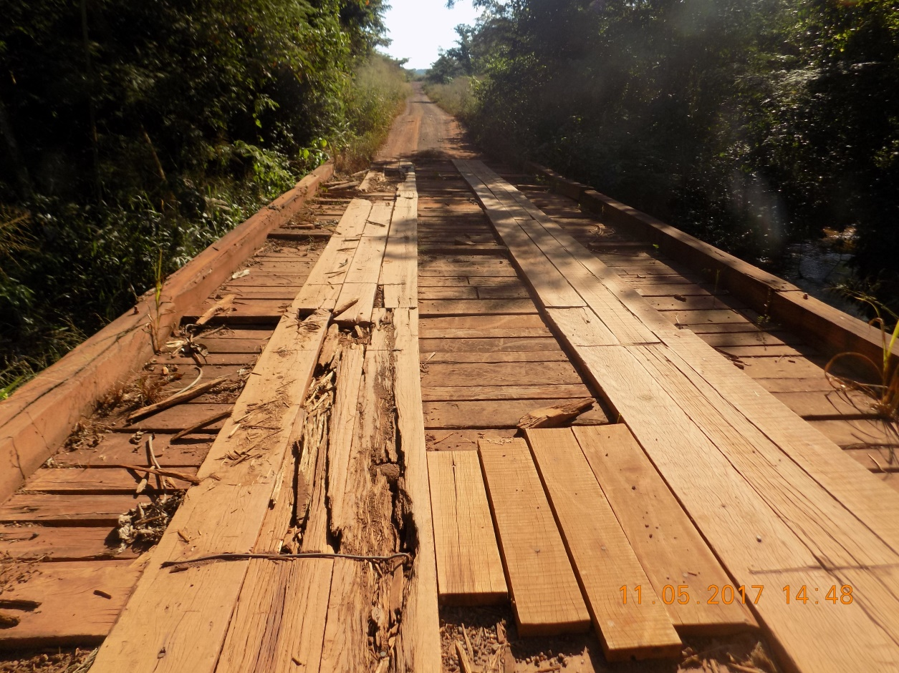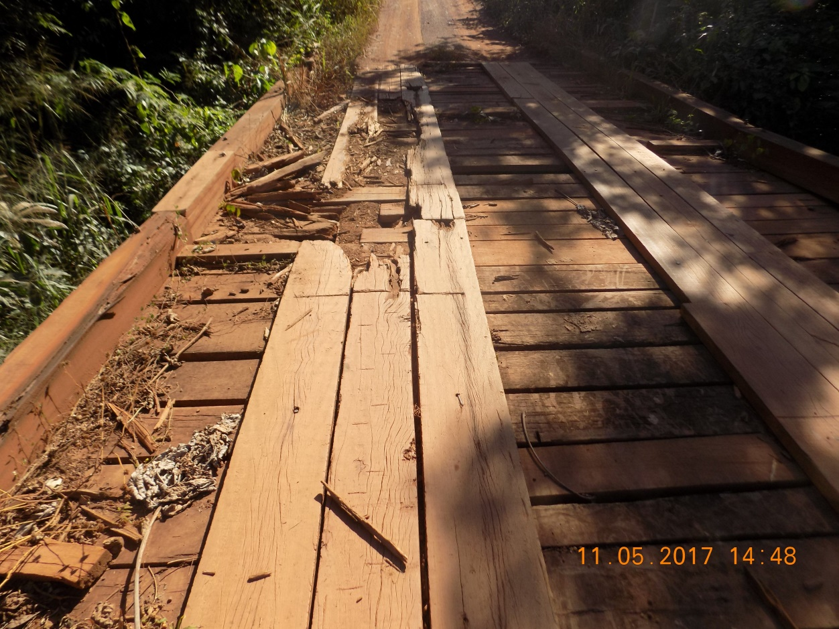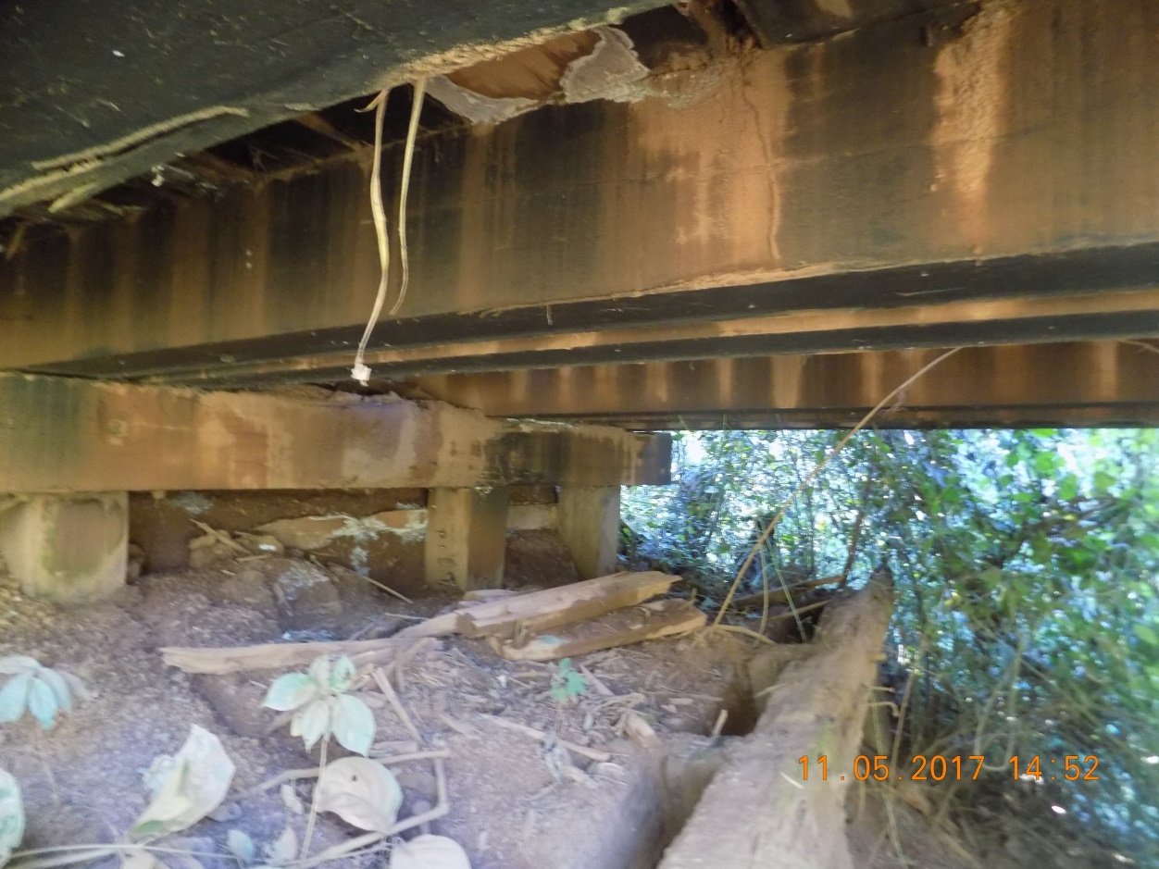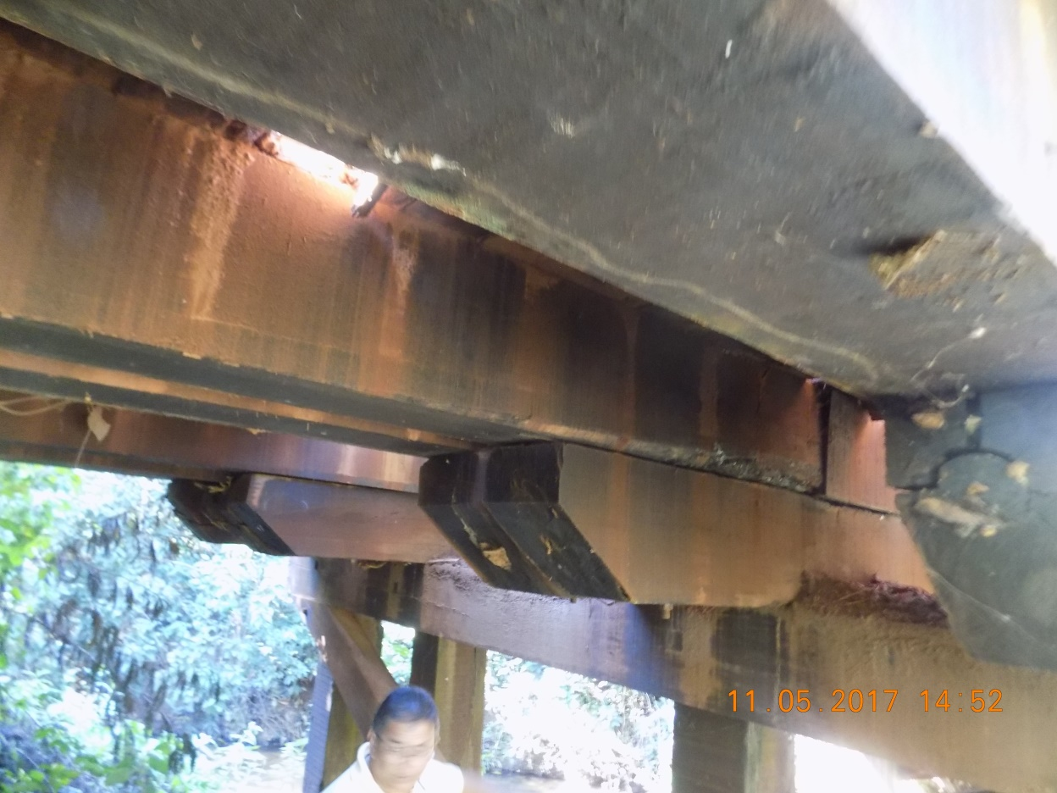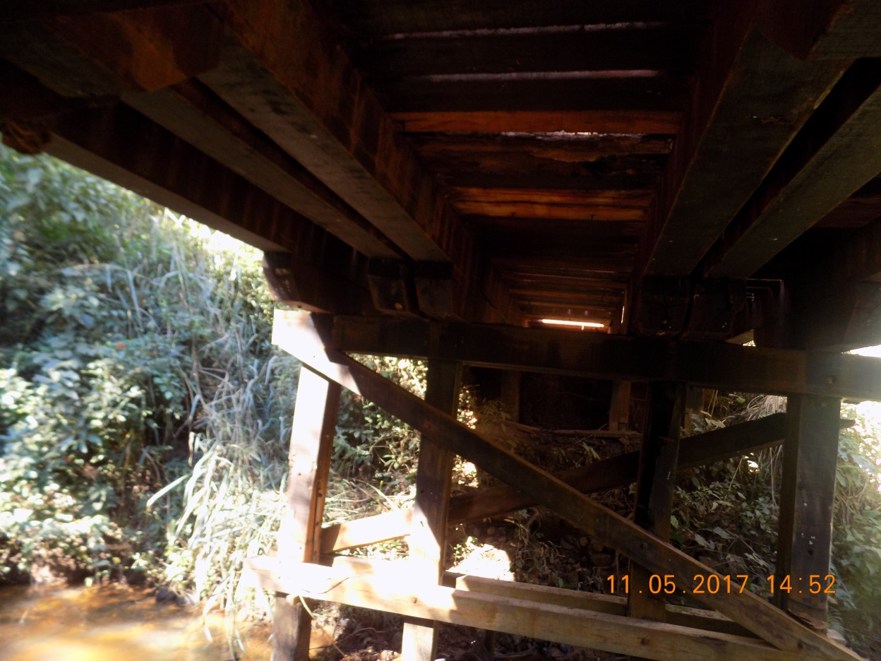

PONTE DE MADEIRA – PIÇARRÃO -MT-373Coordenadas Geográficas Latitude: 16°00'35.3"S Longitude: 54°42'02.8"O- Tamanho 16,0m, Largura 4,5m Altura 3,90 –Assoalho 100%, rodeiro 100% .